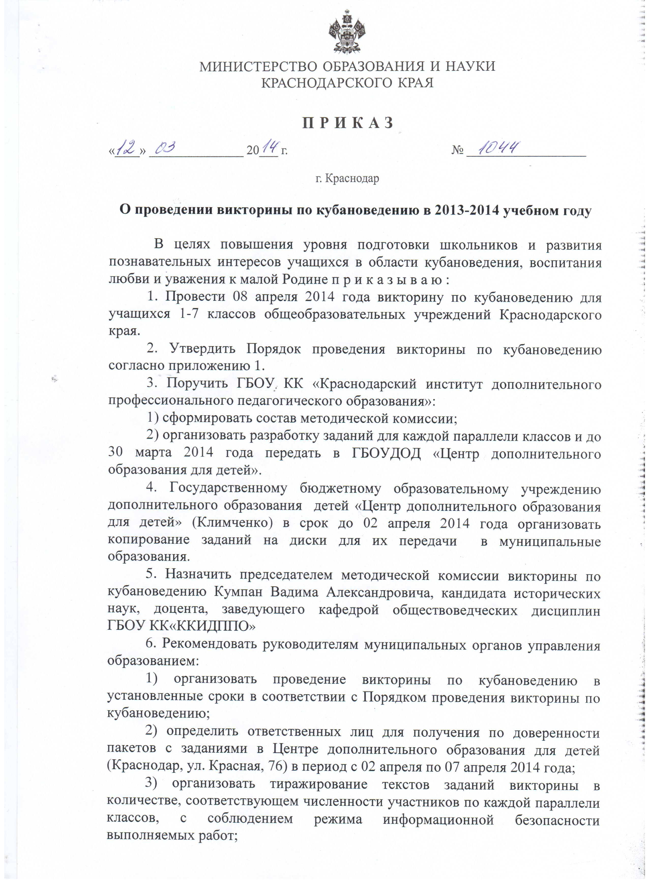

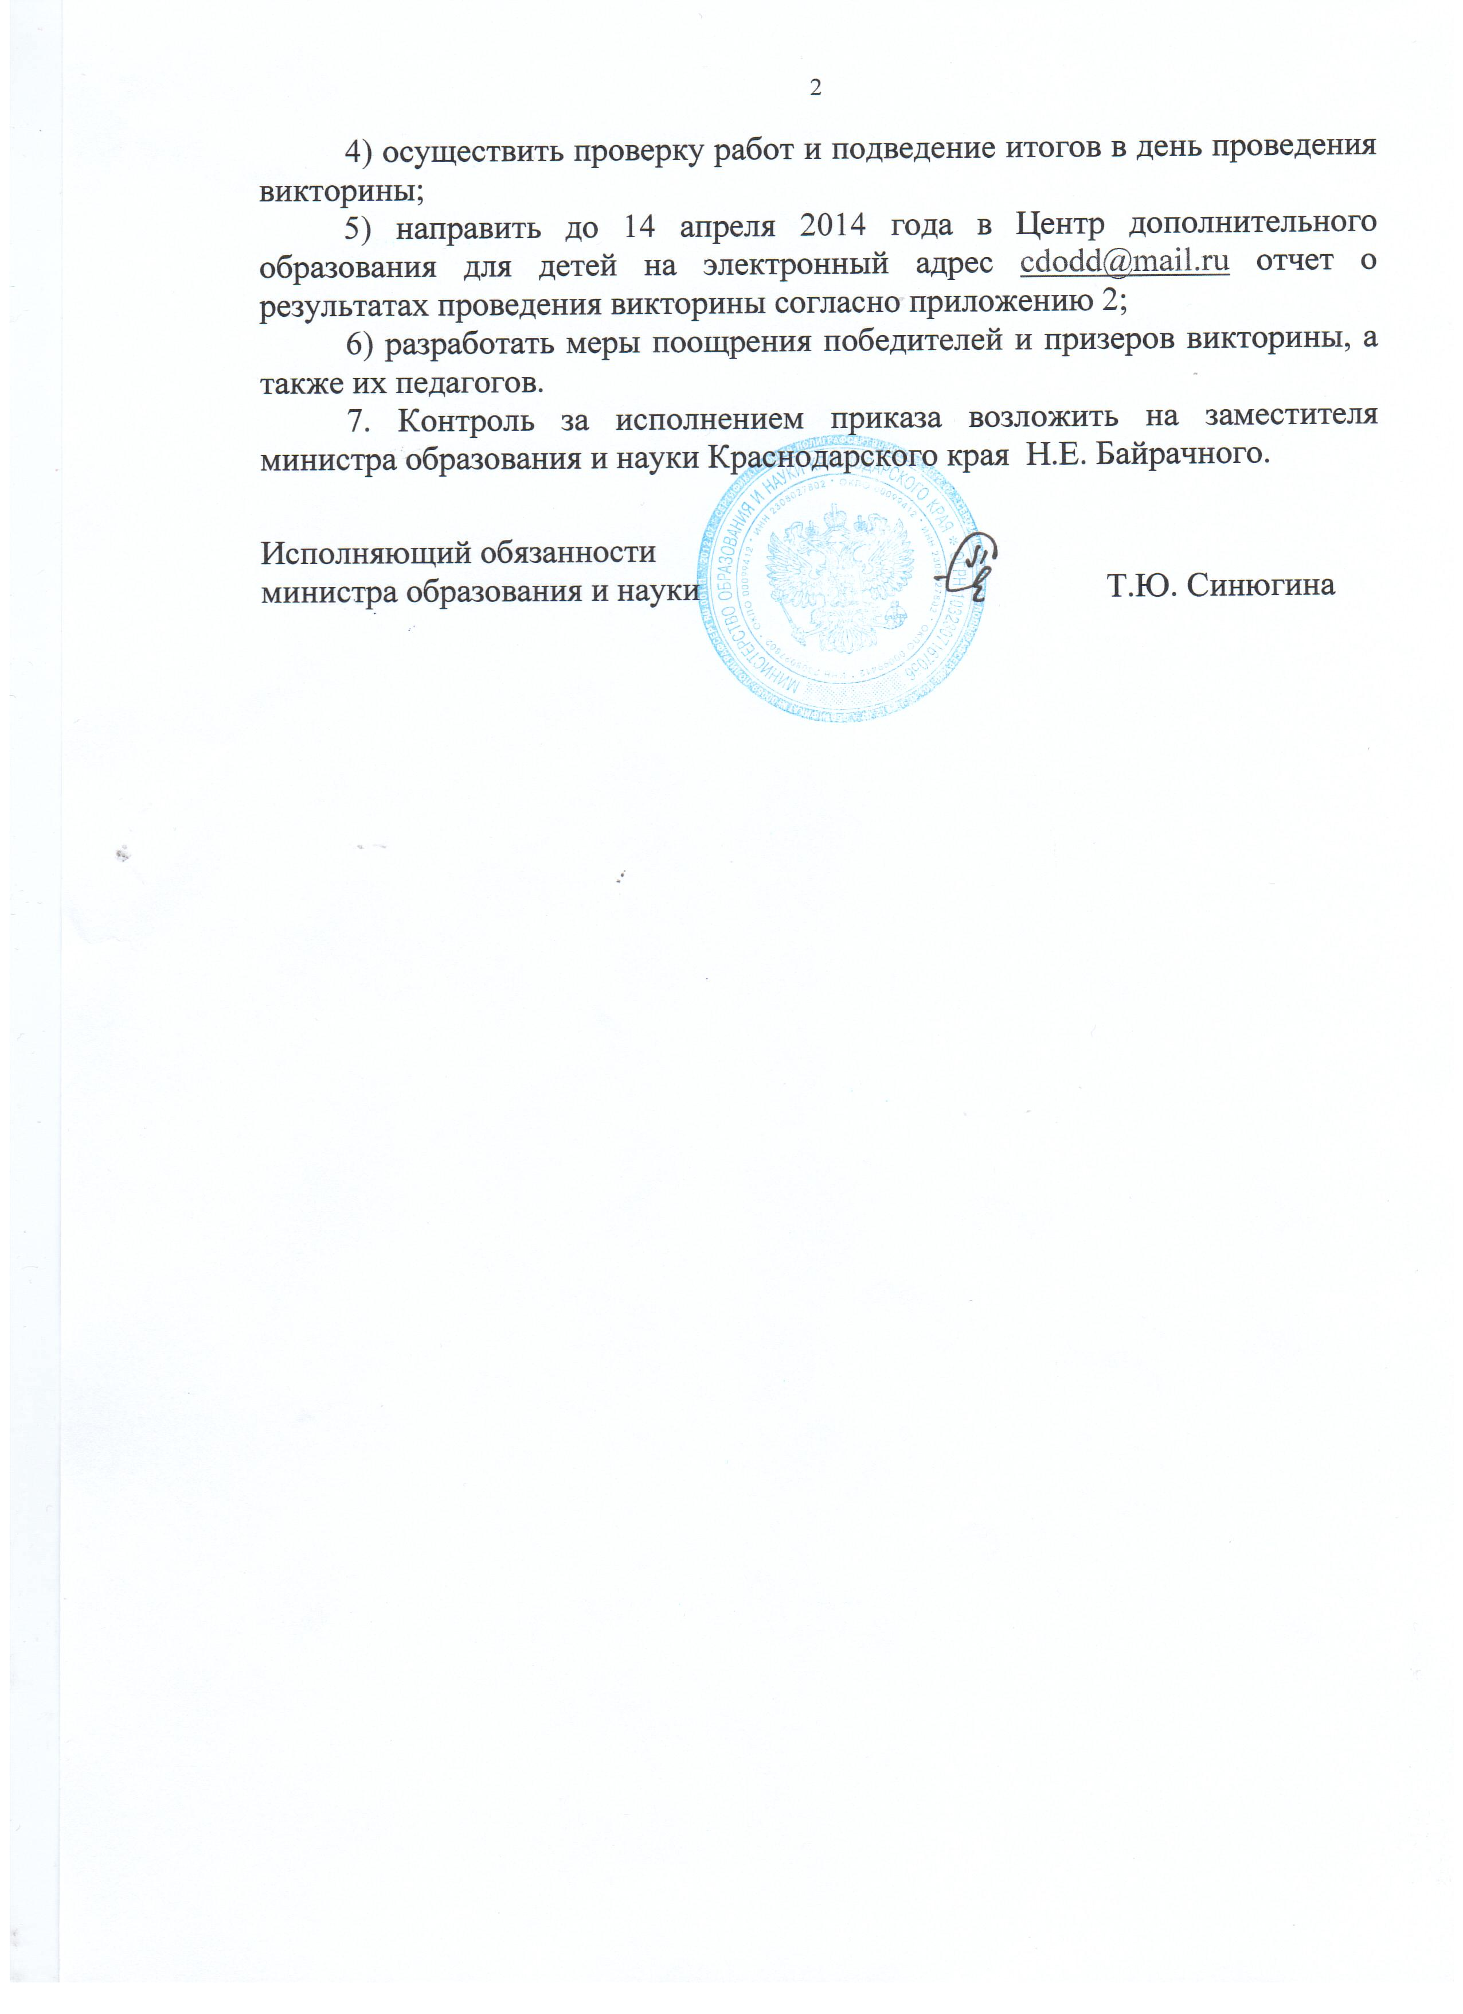

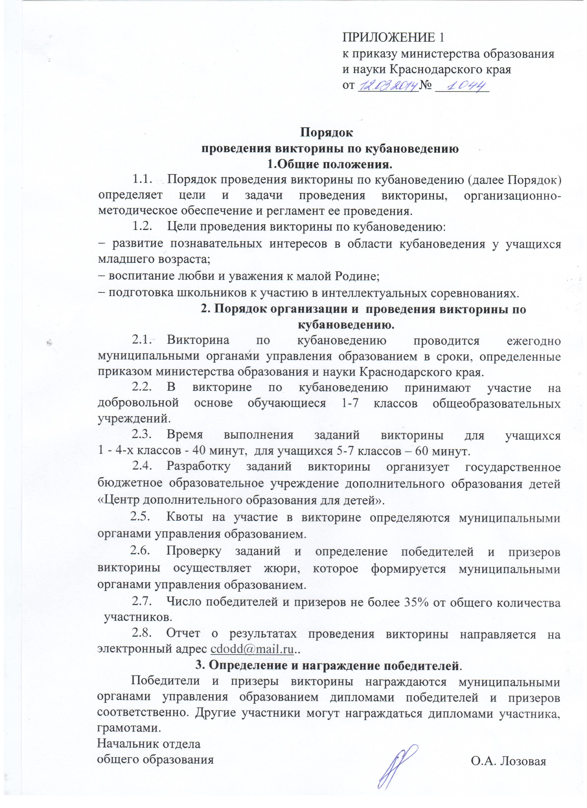

Приложение 2
к приказу министерства образования и науки Краснодарского края
от 12.03.2014 г. № 1044

Отчет о результатах проведения викторины по кубановедению в 2013-2014 учебном году
п/п | Муниципальное образование | Численность учащихся  1-7-х классов | Численность  участников викторины |  |  |  |  |  |  | Общее кол-во участников | Численность победителей викторины |  |  |  |  |  |  | Общее кол-во победителей | Численность призеров викторины |  |  |  |  |  |  | Общее кол-во призеров
п/п | Муниципальное образование | Численность учащихся  1-7-х классов | 1 | 2 | 3 | 4 | 5 | 6 | 7 |  | 1 | 2 | 3 | 4 | 5 | 6 | 7 |  | 1 | 2 | 3 | 4 | 5 | 6 | 7

Начальник отдела
общего образования О.А. Лозовая

